30307100601 摩擦力实验器使用说明书

一、用途：
本仪器是根据教育部JY/T0619-2019初中物理教学装备配置标准，摩擦是指相互接触的物体间存在的一种阻碍它们发生相对运动的相互作用。一个物体在另一个物体表面发生滑动时，接触面间产生阻碍它们相对运动的摩擦，叫滑动摩擦，摩擦力的大小通过测力计测量。仪器主要用于学生分组实验探究滑动摩擦力的大小与哪些因素有关。

二、仪器的组成：
由主机盒、底板（摩擦板）、三组(木质、砂纸、橡胶）不同摩擦系数的摩擦块、定滑轮、测力计、立杆、细绳、钩码(准备自备）等组成。（画图）。
主机盒为电动式，外接直流电压12V,电机转速大小可调、可显示，电机速度显示为0-8，数字越大电机转动速度越大。摩擦块尺寸约 110 mm ×50 mm×35 mm，侧面有挂钩，摩擦板不小于800 mm×100 mm ×10 mm，带有定滑轮，平面度误差不大于 0.6 mm，质地坚硬，表面均匀。

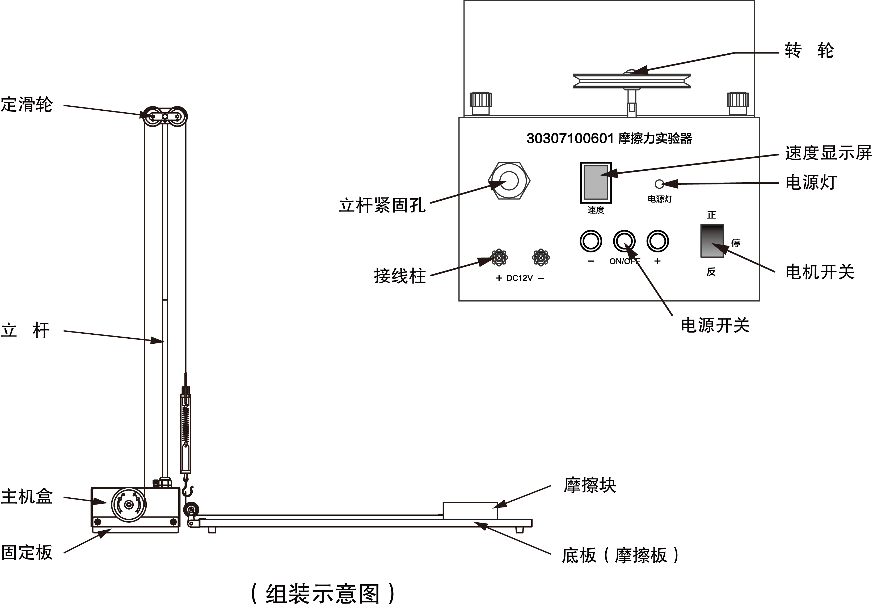

- 使用方法:

如示意图组装仪器步骤参考如下：
- 将主机上的固定板安装在转轮下方并用螺丝固定好，便于稳定主机盒。
- 立杆采用两根连接，带定滑轮端朝上，将主机塑料紧固端拧松后，把立杆插入到主机盒底部的定位孔中旋紧，然后将外部的塑料端紧固，确保立杆没有明显晃动。
- 将摩擦块放置在底板的最前端，摩擦面110mm×50 mm朝下，将挂钩与细绳与滑轮、测力计、转动轮（侧面有孔）固定好，调节好测力计在零位时。
- 将电机开关置于停，仪器外接12V直流电压，指示灯亮起，再打开电源开关，通过调节电源开关两侧的“+”“—”键，选择一个固定转速，然后将电机开关置于正，主机盒转轮转动，拉动细绳，摩擦块在底板上匀速运行，观察测量计读数并作记录，当摩擦块运行至摩擦板顶端，将电机开关置于停，重新实验前将电机开关置于反，转轮反方向转动细绳退出。

实验内容：
- 将摩擦面110mm×50 mm木质的摩擦块放置在底板的最前端，将其挂钩与细绳与摩擦板的滑轮、测力计、立杆的定滑轮与转动轮（侧面有孔）固定好，调节好测力计在零位时。
- 打开电机开关正，转动轮转动通过定滑轮、测力计拉动摩擦块运行，摩擦块与摩擦板产生的滑动摩擦力的大小通过测力计测量，记录好测力计的读数并做好记录填入下表。
（2）在摩擦块上增加一个50g砝码（自备），重复实验内容（1），观察测力计读数并做记录。
（4）将摩擦块分别更换为砂纸和橡胶分别重复上述实验，将实验数据记录下：
实验 | 摩擦块材料 | 砝码数量 | 转速 | 测力计读数
1
2
3
4
5
6
7
8
9
10

得出实验原理：
滑动摩擦力的大小与接触面间的压力以及接触面的粗糙程度有关，接触面粗糙程度一定时，压力越大，摩擦力越大。压力一定时，接触面越粗糙，摩擦力越大。与物体的运动速度无关。

- 注意事项：
(1)仪器组装时应将底板上的定滑轮与立杆上的定滑轮细绳应平行在一条直线上。

